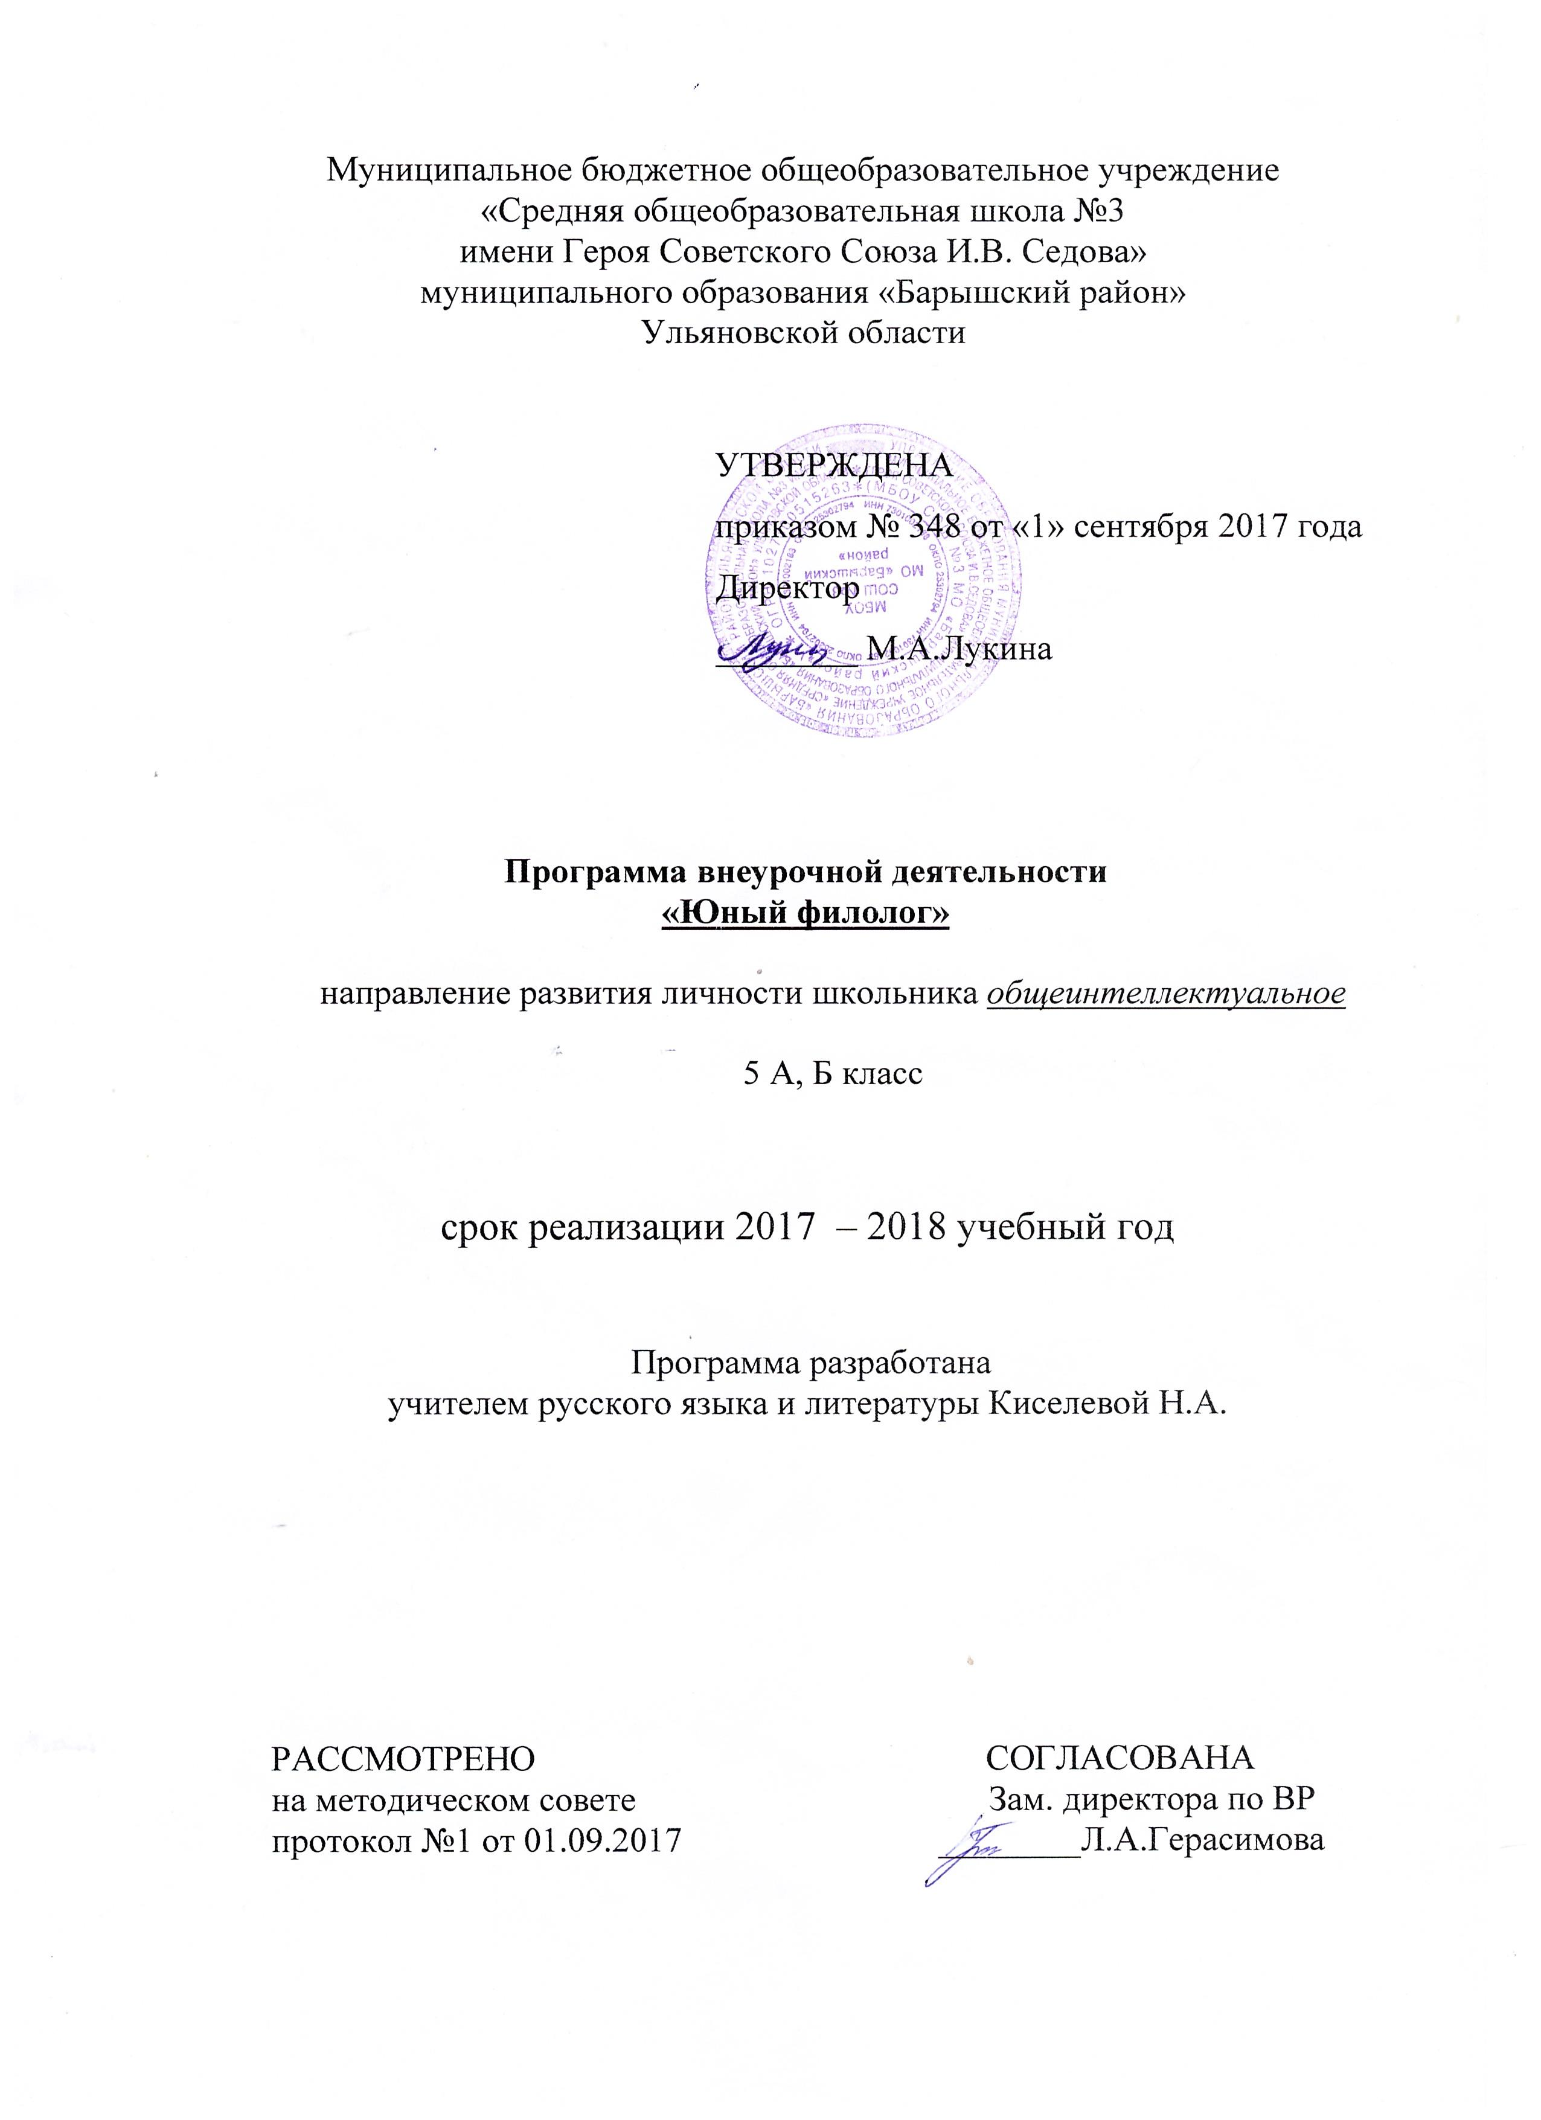

- Результаты освоения курса внеурочной деятельности

Личностные результаты:

- осознавать роль языка и речи в жизни людей;
- эмоционально «проживать» текст, выражать свои эмоции;
- понимать эмоции других людей, сочувствовать, сопереживать;
- высказывать своё отношение к героям прочитанных произведений, к их поступкам.

Метапредметные результаты:

Регулятивные УУД:

- определять и формулировать цель деятельности с помощью учителя;
- учиться высказывать своё предположение (версию) на основе работы с материалом;
- учиться работать по предложенному чителем плану

Познавательные УУД:

- находить ответы на вопросы в тексте, иллюстрациях;
- делать выводы в результате совместной работы класса и учителя;

Коммуникативные УУД:

- оформлять свои мысли в устной и письменной форме ( на уровне предложения или небольшого текста);
- слушать и понимать речь других;
- учиться работать в паре, группе; выполнять различные роли (лидера, исполнителя)

Предметные результаты:

- представление о роли русского языка;
- освоение базовых понятий основных разделов лингвистики;
- проведение лингвистического анализа слова;
- осознание эстетической функции родного языка.

- Содержание курса внеурочной деятельности с указанием форм организации и видов деятельности

Виды деятельности:

- игровая;
- познавательная;
- досугово - развлекательная деятельность (досуговое общение);
- проблемно-ценностное общение;
- художественное творчество;
- спортивно-оздоровительная деятельность;
- туристско-краеведческая деятельность

Формы проведения занятий:

- лекции;
- практические занятия с элементами игры и игровых элементов, дидактических и раздаточных материалов пословиц и поговорок, считалок, рифмовок, ребусов, кроссвордов, головоломок, сказок;
- анализ и просмотр текстов;
- самостоятельная работа (индивидуальная и групповая) по работе с разнообразными словарями;

Тема 1-2. Сказочное царство слов.
Беседа о красоте и богатстве народной речи. На примерах произведений устного народного творчества показывается богатство русского языка, народная фантазия, мудрость народа. Конкурс на знание пословиц и поговорок.
Формы и виды деятельности: индивидуальная форма работы, познавательная деятельность.

Тема 3-4. Путешествие в страну слов.
Знакомство с тематическими группами слов. Игра «Слова-братья». Составление тематического словаря о грибах. Игра «Эстафета». Разгадывание загадок. Работа с рассказом Н.Надеждиной «Снежные слова». Игра «Найди лишнее слово».
Формы и виды деятельности: игровая форма деятельности, познавательная деятельность, практическое занятие с элементами игры и игровых элементов.

Тема 5-6. Чудесные превращения слов.
Дается представление о превращении слов, умение находить «сбежавшие» из слов буквы. Игра «Найди заблудившуюся букву». Игра «Грустные превращения». Шарады. Рассказ – загадка.
Формы и виды деятельности: коллективная, индивидуальная формы работы, познавательная деятельность.

Тема 7-8. В гостях у слов-родственников.
Знакомство с разными группами родственных слов. Подбор родственных слов с заданным корнем. Закрепление знаний отличительных признаков слов – родственников. Работа над стихотворением «О странном саде с необыкновенным урожаем» Е. Измайлов. Выбор из стихотворений слов - родственников.
Формы и виды деятельности: коллективная, индивидуальная формы работы, познавательная деятельность.

Тема 9-10. Добрые слова.
Беседа о богатстве лексики русского языка «добрыми словами».Работа со стихотворением В. Коркина «Доброе утро». Игра «Умеете ли вы здороваться?». Работа с текстами на данную тему.
Формы и виды деятельности: индивидуальная, коллективная форма деятельности, практическое занятие с элементами игры и игровых элементов.

Тема 11-13. Экскурсия в прошлое.
Знакомство со словами - историзмами и архаизмами. Выбор из текста древних слов. Творческая работа. Объяснение устаревших слов.
Формы и виды деятельности: коллективная форма деятельности, практическое занятие с элементами игры и дидактического раздаточного материала.

Тема 14-16. Новые слова в русском языке.
Рассказ учителя «Откуда приходят новые слова?» Неологизмы в русском языке. Нахождение неологизмов в текстах . Игра «Угадай-ка».
Формы и виды деятельности: коллективная форма деятельности, практическое занятие с элементами игры и дидактического раздаточного материала.

Тема 17-18. Встреча с зарубежными друзьями.
Знакомство с заимствованными словами. Рассказ «Откуда пришли слова- пришельцы». Работа над стихотворением С. Я. Маршака. Признаки слов – пришельцев. Игра «Шесть и шесть».
Формы и виды деятельности: коллективная, индивидуальная формы работы, познавательная деятельность.

Тема 19. Синонимы в русском языке.
Знакомство со словами - синонимами. Работа над стихотворением А. Барто «Игра в слова». Беседа «Что обозначают слова - синонимы». Нахождение слов-синонимов в тексте.
Формы и виды деятельности: коллективная, индивидуальная формы работы, познавательная деятельность.

Тема 20-21. Слова - антонимы.
Знакомство со словами – антонимами. Случаи употребления антонимов в русском языке. Выделение антонимов из рассказа Л. Н. Толстого «Лебеди». Работа над стихотворением В. Орлова «Спор». Игра «Подбери нужные слова». Работа над подбором слов - антонимов. Рассказ учителя о роли антонимов в русском языке.
Формы и виды деятельности: индивидуальная и коллективная форма деятельности, практическое занятие с элементами игры и дидактического раздаточного материала.

Тема 22-23. Слова- омонимы.
Омонимы в русском языке и их роль. Работа над рассказом И. Туричина «Есть». Игра «Докажите…». Чтение рассказа Н. Сладкова «Овсянка».
Формы и виды деятельности: коллективная, индивидуальная формы работы, познавательная деятельность, практическое занятие с элементами игры и дидактического раздаточного материала.

Тема 24-25. Крылатые слова.
Беседа о значении «крылатых выражений» в русском языке. Подбор «крылатых выражений» в названиях текста. Работа с выражениями, употребляемыми в переносном значении и их смысла. Работа со стихотворениями Н. Силкова «Прикусил язык» и В. Орлова «Ни пуха ни пера».
Формы и виды деятельности: коллективная и индивидуальная формы работы, познавательная деятельность.

Тема 26. В королевстве ошибок.
Игра «Исправь ошибки». Работа с произведениями, где допущены орфографические ошибки. Игра « Произноси правильно». Инсценировка П. Реброва «Кто прав?».
Формы и виды деятельности: коллективная, индивидуальная формы работы, познавательная деятельность, практическое занятие с элементами игры и дидактического раздаточного материала.

Тема 27. В стране Сочинителей.
Беседа о рифмах. Работа с загадками. Сочинение собственных загадок по заданным рифмам. Конкурс загадок в рисунках. Сочинение сказок о дружбе, о добре и зле.
Формы и виды деятельности: индивидуальная форма работы, практическое занятие с элементами игры и сказок, познавательная деятельность.

Тема 28. Искусство красноречия.
Знакомство с понятием «красноречие». Чтение образцовых текстов и их анализ. Пересказы. Собственные упражнения в создании разных речей.
Формы и виды деятельности: индивидуальная и коллективная формы работы, познавательная деятельность.

Тема 29. Праздник творчества и игры.
Творческие задания для формирования орфографической зоркости. Дидактические игры, направленные на развитие познавательного интереса к русскому языку. Интеллектуальная игра «Умники и умницы».
Формы и виды деятельности: коллективная форма работы, практическое занятие с элементами игры и дидактических и раздаточных материалов пословиц и поговорок, считалок, рифмовок, ребусов, кроссвордов, головоломок.

Тема 30. Трудные слова.
Знакомство с этимологией трудных слов, с точным значением слов. Выполнение упражнений для запоминания правописания слов. Работа над текстами художественной литературы и произведений устного народного творчества.
Работа с распознаванием «опасных мест» в словах. Выборочный диктант. Сказка о словарных словах. Разгадывание кроссворда и иллюстрирование словарных слов.
Формы и виды деятельности: коллективная форма работы, практическое занятие с элементами игры и дидактических и раздаточных материалов пословиц и поговорок, считалок, рифмовок, ребусов, кроссвордов, головоломок.

Тема 31. Анаграммы и метаграммы.
Знакомство с историей изобретения анаграмм и метаграмм, с авторами, использовавшими в своем творчестве анаграммы и метаграммы. Ввод понятий «анаграмма» и «метаграмма». Работа с примерами (Милан - налим, актер - терка ).
Формы и виды деятельности: индивидуальная и коллективная формы работы, практическое занятие с элементами дидактических и раздаточных материалов.

Тема 32. Шарады и логогрифы.
Знакомство с происхождением шарад и логогрифов. Составление и разгадывание шарад и логогрифов. Иллюстрирование слов - ответов.
Формы и виды деятельности: индивидуальная и коллективная формы работы, познавательная деятельность.

Тема 33. Откуда пришли наши имена.
Знакомство с происхождением имен. Творческая работа «Нарисуй свое имя». Дидактическая игра «Составь имя».
Формы и виды деятельности: индивидуальная и коллективная формы работы, практическое занятие с элементами дидактических и раздаточных материалов.

Тема 34. Занимательное словообразование.
Игры на превращения слов: «Буква заблудилась», «Замена буквы», «Какое слово задумано?». Шарады.
Формы и виды деятельности: коллективная форма работы, практическое занятие с элементами игры и дидактических и раздаточных материалов.

Тема 35. КВН по русскому языку.
Командное соревнование на проверку знаний по русскому языку.
Формы и виды деятельности: коллективная форма работы, практическое занятие с элементами игры и дидактических и раздаточных материалов пословиц и поговорок, считалок, рифмовок, ребусов, кроссвордов, головоломок.

- Тематическое планирование
№  п/п | Дата |  |  |  | Тема занятия | Количество часов
№  п/п | План |  | Факт |  | Тема занятия | Количество часов
№  п/п | 5А | 5Б | 5А | 5Б | Тема занятия | Количество часов
1-2 | 4.09  5.09  11.09  12.09 | 4.09  8.09  11.09  15.09 |  |  | Сказочное царство слов | 2
3-4 | 18.09  19.09  25.09  26.09 | 18.09  22.09  25.09  29.09 |  |  | Путешествие в страну слов | 2
5-6 | 2.10  3.10  9.10  10.10 | 2.10  6.10  9.10  13.10 |  |  | Чудесное превращение слов | 2
7-8 | 16.10  17.10  23.10  24.10 | 16.10  20.10  23.10  27.10 |  |  | В гостях у слов-родственников | 2
9-10 | 6.11  7.11  13.11  14.11 | 6.11  10.11  13.11  17.11 |  |  | Добрые слова | 2
11-13 | 20.11  21.11  27.11  28.11  4.12  5.12 | 20.11  24.11  27.11  1.12  4.12  8.12 |  |  | Экскурсия в прошлое. Устаревшие слова | 3
14-16 | 11.12  12.12  18.12  19.12  25.12  26.12 | 11.12  15.12  18.12  22.12  25.12  29.12 |  |  | Новые слова в русском языке | 3
17-18 | 15.01  16.01  22.01  23.01 | 12.01  15.01  19.01  22.01 |  |  | Встреча с зарубежными друзьями | 2
19 | 29.01  30.01 | 26.01  29.01 |  |  | Синонимы в русском языке | 1
20-21 | 5.02  6.02  12.02  13.02 | 2.02  5.02  9.02  12.02 |  |  | Слова-антонимы | 2
22-23 | 19.02  20.02  26.02  27.02 | 16.02  19.02  26.02  2.03 |  |  | Слова-омонимы | 2
24-25 | 5.03  6.03  12.03  13.03 | 5.03  9.03  12.03  16.03 |  |  | Крылатые слова | 2
26 | 19.03  20.03 | 19.03  23.03 |  |  | В королевстве ошибок | 1
27 | 2.04  3.04 | 2.04  6.04 |  |  | В стране сочинителей | 1
28 | 9.04  10.04 | 9.04  13.04 |  |  | Искусство красноречия | 1
29 | 16.04  17.04 | 16.04  20.04 |  |  | Праздник творчества и игры | 1
30 | 23.04  24.04 | 23.04  27.04 |  |  | Трудные слова | 1
31 | 30.04 | 30.04  4.05 |  |  | Анаграммы и метаграммы | 1
32 | 7.05  8.05 | 7.05  11.05 |  |  | Шарады и логорифмы | 1
33 | 14.05  15.05 | 14.05  18.05 |  |  | Откуда пришли наши имена | 1
34 | 21.05  22.05 | 21.05  25.05 |  |  | Занимательное словообразование | 1
35 | 28.05  29.05 | 28.05 |  |  | КВН по русскому языку | 1

